Открытое НОД в средней группе
Спланировала и провела
музыкальный руководитель
Кардашевская Ольга Юрьевна

Цель: Развитие музыкально-художественной деятельности посредством:
-песенного творчества
-музыкально-ритмических движений
Задачи:
- Создать творческое художественное пространство, которое способствует
активизации эстетических переживаний, эмоционального воображения,
ассоциативных представлений ребенка.
- Воспитывать пластическую культуру движений, выразительность движений,
умения перевоплощаться, согласовывать музыку с движением.

- Умение выполнять движения, в соответствии с текстом песен;
- способствовать привитию навыка подпевания (пения) без напряжения в одном темпе, слушая других; формировать навык звукоподражания

- Накапливать определенный багаж образных действий.
- Способствовать расширению кругозора, внимания, памяти,
музыкального слуха

- Создать тёплую, радостную обстановку музыкально-игрового
- сотрудничества (ребёнок-педагог)

Оборудование:

Декорации: дерево, плоскостной домик для бабушки, два заборчика,
деревянные пеньки, листочки из бумаги, искусственные елочки,
солнышко и облачка из бумаги.

Игрушки: пальчиковая игрушка - Бабушка Маруся,
мягкие игрушки: кот Васька, собачка, петушок Петя,

Видео и аудио оборудование:
Видеопроектор, ноутбук, акустическая система, электро - фортепиано.

Время проведения: 20 минут.

Тема: «В гости к бабушке Марусе!»
Ход образовательной деятельности:
Дети под музыку входят в музыкальный зал.
1. Музыкальное приветствие:
Муз.руководитель:
Ребята, посмотрите, к нам сегодня пришли гости.
Давайте споём им наше музыкальное приветствие.

До – бро – е у – тро! До – бро – е! 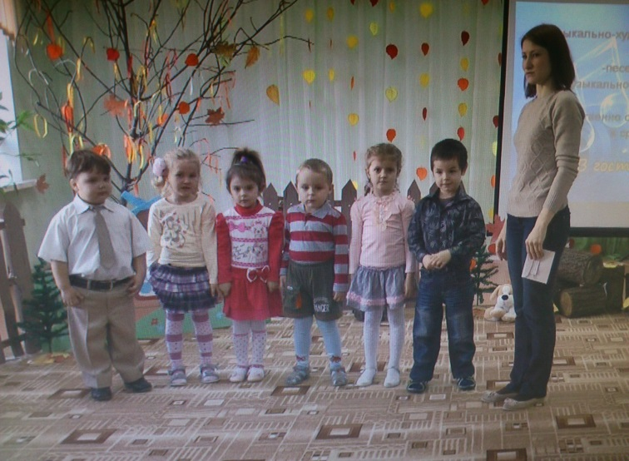

2. Музыкально-ритмическое движение «Поезд»
Муз.руководитель: Ребята, нам в садик почтальон принес письмо.
Что в нем написано? Сейчас прочитаем и узнаем.

(читает) «Здравствуйте, мои внучатки,
Здравствуйте, мои ребятки!
Жду вас очень в гости я.
Бабушка Маруся»
Нас приглашает в гости Бабушка Маруся.
Поедем в гости к бабушке?
Только путь наш очень долгий, живёт она далеко - в деревне.
И отправимся мы туда на нашем волшебном паровозике.

Под музыку из м/ф «Паровозик из Ромашкова» дети топающим шагом идут по кругу
друг за другом с круговыми движениями рук, согнутых в локтях.
В конце музыки останавливаются, и чётко произносят «ш-ш-ш»

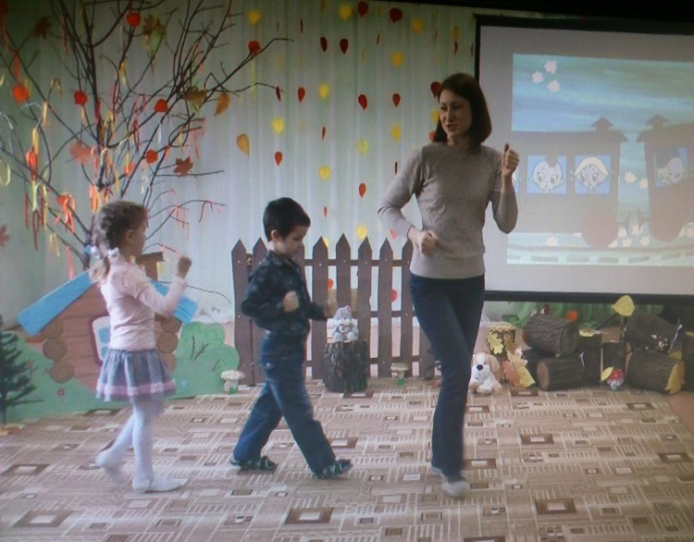

Паровоз, паровоз
Новенький, блестящий
Он Он вагоны повёз
Будто настоящий!

Садимся в наш паровозик, поехали!

Под музыку из м/ф «Паровозик из Ромашкова» дети топающим шагом идут по кругу
друг за другом с круговыми движениями рук, согнутых в локтях.
В конце музыки останавливаются, и чётко произносят «ш-ш-ш»

3. Пение .
«Тяв-тяв» слова Ю.Разумовского, музыка В.Герчик.

Муз.руководитель: Вот мы и приехали! Живёт бабушка совсем не одна,
у неё очень много друзей-домашних животных.
Но, чтобы узнать какие это животные, нужно отгадать загадку.

Хозяин двора.
Дом – конура.
Виляет радостно хвостом,
Но, чужака не впустит в дом.
Дети: Собака.

Муз.руководитель: Правильно. Вот она собачка. Она верный сторож
во дворе, и чужих людей в дом не пускает.
А чтобы собачка на нас не лаяла и пропустила к бабушке во двор,
давайте ей песенку споём.

Дети исполняют песню «Тяв-тяв» слова Ю.Разумовского, музыка В.Герчик.

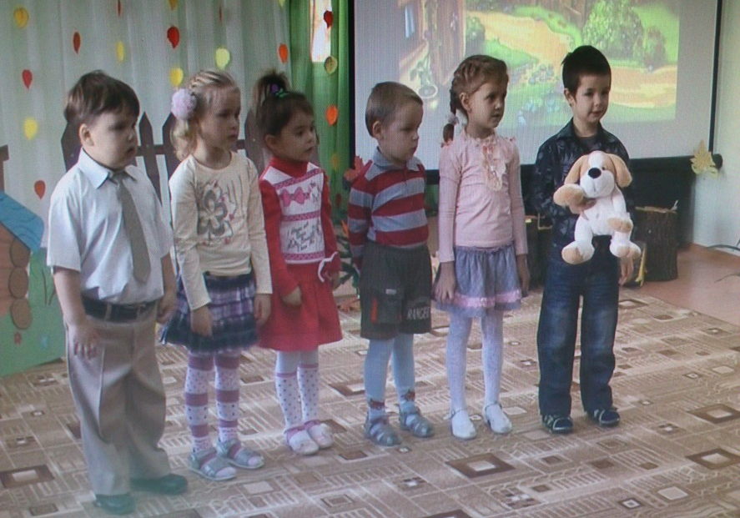Во дворе за бочкой
Мы нашли щеночка
Он ко всем ласкается
Лает заливается.
Тяв-тяв, тяв-тяв….

Муз.руководитель: Молодцы ребята! Собачке понравилась песенка, и теперь
мы можем дальше продолжить наше путешествие по двору.

4. Вокально-пластическая импровизация «Кот Васька»

Муз.руководитель: Ребята посмотрите кто это тут сидит на пенёчке?
Дети: Кошка.
Муз.руководитель: Правильно, это кот Васька.
Маленький котик
Пушистый хвостик
Мягкие лапки
Лапки – царапки.

Давайте мы про кота Ваську песенку споём.

Песня с движением «Васька – кот»
русская народная мелодия обработка Г.Лобачёва, слова Н.Френкель
Дети выполняют движения по тексту песенки

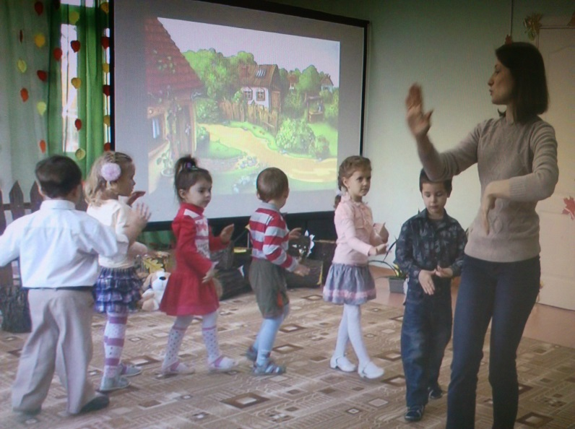
Ходит Васька серенький
Хвост пушистый беленький
Ходит Васька кот

Сядет, умывается,
Лапкой вытирается
Песенки поёт «Мяу!»

Муз.руководитель: Молодцы ребята!
Давайте мы коту Ваське не будем мешать, он устал, всю ночь мышей ловил.
Пойдём дальше по дворику гулять…

5. Музыкально ритмическая импровизация «Петушок»

Муз.руководитель: Посмотрите, кто это такой красивый на заборе сидит.
Дети: Петушок.
Муз.руководитель: Петя петушок
Рано встаёт
Голосисто поёт.
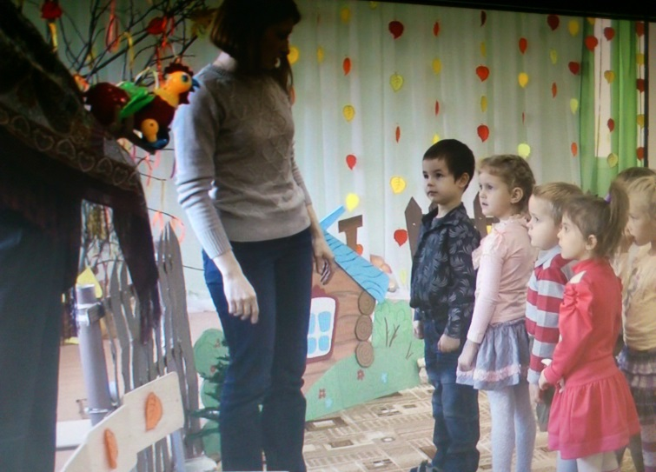

Давайте покажем петушку, что мы тоже можем
ходить также как и он - важно, красиво! Покажите, как шагает
наш петушок.
(Побуждает идти, высоко поднимая ноги, выпрямив спинки,
хлопая по бокам руками, как крыльями).

Дети шагают под музыку.
Татьяна Суворова «Танцевальная ритмика для детей» «Ку-ка-ре-ку»»

Муз.руководитель: Вот, Петя Петушок, наши ребята тоже так умеют!

6. Музыкальный диалог Ну-как угадай-ка!"
Муз.руководитель: А теперь давайте сядем на стульчики. Немножко
отдохнём. Ребята, посмотрите на экран, и скажите, кто же ещё живёт у бабушки?

На экране появляется рисунок с изображением Гуся и гусят.
Дети: Гуси.
Муз.руководитель: Да. Правильно, Мама – гусыня, а её деток как называют?
Дети: Гусята.
Муз.руководитель: Да правильно, гусята. А ещё кто живёт с бабушкой?

Изображение на экране меняется на козу с козлятами.

Дети: Козы.
Муз.руководитель: Мама – коза, а её деток как называют?
Дети: Козлята.

7.Музыкально-игровое упражнение «Ну-ка, угадай-ка!»
слова Ю.Островского музыка Е.Тиличеева

Муз.руководитель: Давайте поиграем в музыкальную угадайку. Только
будьте внимательны, слушайте и узнаете, кто подаёт голосок.

педагог предлагает детям стать участниками игры: на те вопросы,
которые он будет петь, ребятам нужно давать музыкальные
ответы – пропевать их.

8. Подведение итогов.

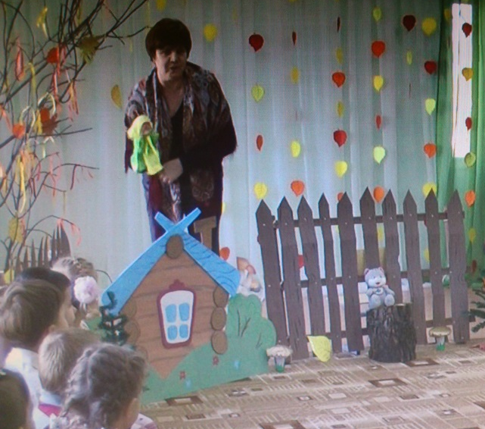 Муз.руководитель: Бабушка Маруся,
устали мы что-то и ребята и проголодались.
Бабушка Маруся, что же ты наших деток не накормишь?
Мы к тебе так долго добирались. Ребята, на чём ребята мы в
гости к бабушке приехали?
Дети: На поезде.
Муз.руководитель: По твоему дворику так долго гуляли, всех твоих
домашних животных рассмотрели, ребята кого мы видели у бабушки во дворе?
Дети: Собачку, кота Ваську, петушка, гусей, коз.

9. Пальчиковая песенка-игра «Бабушка Маруся» автор С. Преображенская.

Муз.руководитель: Бабушка Маруся, нашим деткам пора домой
отправляться, ты уж нам пирожков напеки в дорожку, а мы тебе поможем…

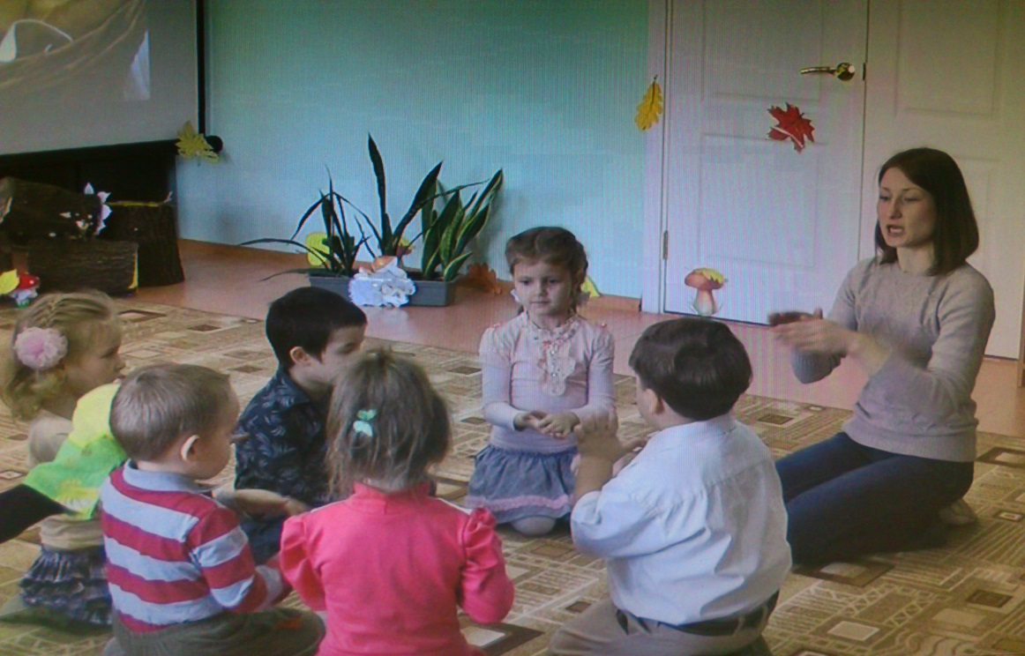

Пальчиковая песенка-игра «Бабушка Маруся» автор С. Преображенская.

- 1.Испеки нам пироги - «лепим пирожки»
Милая бабуся,
Испеки нам пироги,
Бабушка Маруся.
Проигрыш: ля-ля-ля-ля… - «месим тесто»
Припев:
Положили два яйца – верху показываем пальчиками «колечко», вниз опускаем,
стукнув по полу – «разбили»
И налили молока – «наливаем сверху вниз»
А теперь - муки – пальчики сложим в щепотку «сыпем»
Будут пироги! –раскрыли ручки, ладошками вверх
- 2. Испеки нам пироги - «лепим пирожки»
Милая бабуся,
Испеки нам пироги
Бабушка Маруся.
Проигрыш: ля-ля-ля-ля… - «раскатываем тесто»
Припев: Положили два яйца –верху показываем пальчиками «колечко», вниз опускаем,
стукнув по полу – «разбили»
И налили молока –«наливаем сверху вниз»
А теперь - муки – пальчики сложим в щепотку «сыпем»
Будут пироги! – раскрыли ручки, ладошками вверх
- 3. Испеки - нам пирожки - «лепим пирожки»
Милая бабуся,
Испеки нам пирожки
Бабушка Маруся.
Проигрыш: ля-ля-ля-ля… раскатываем в ладошках пирожок
Припев: Положили два яйца – верху показываем пальчиками «колечко», вниз опускаем,
стукнув по полу – «разбили»
И налили молока – «наливаем сверху вниз»
А теперь - муки – пальчики сложим в щепотку «сыпем»
Будут пироги! – раскрыли ручки, ладошками вверх
- 4.Испеки - нам пирожки - «лепим пирожки»
Милая бабуся,
Испеки нам пирожки
Бабушка Маруся.
Проигрыш: ля-ля-ля-ля… делаем прищипывающие движения - как лепим пирожок.
Припев: Положили два яйца – верху показываем пальчиками «колечко», вниз опускаем,
стукнув по полу – «разбили»
Молока чуток – показываем чуть-чуть
Соль масла и муки – загибаем пальцы перечисляя
Здравствуй пирожок – показываем ладошки

Муз.руководитель: Как вкусно пахнет пирожками, наверно они готовы.

10.Сюрпризный момент Бабушка выносит детям настоящие
испечённые пирожки.

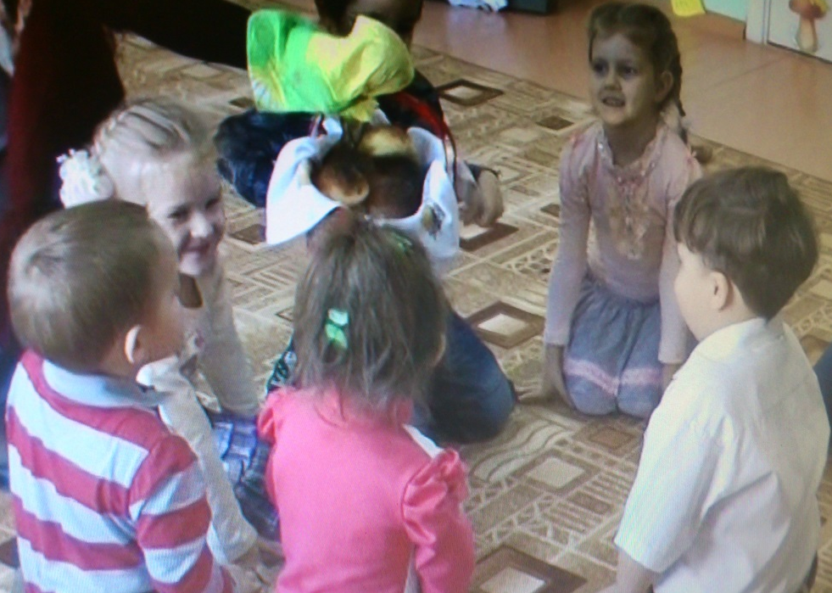
Муз.руководитель: Вот какие вкусные угощения в дорогу
приготовила вам Бабушка Маруся!
А теперь пришла пора расставаться. Давайте с бабушкой и гостями попрощаемся.
Нам пора отправляться обратно домой, скорее садимся в наш поезд и….. поехали!

Под музыку из м/ф «Паровозик из Ромашкова» дети топающим шагом идут
друг за другом с круговыми движениями рук, согнутых в локтях и уходят в группу.

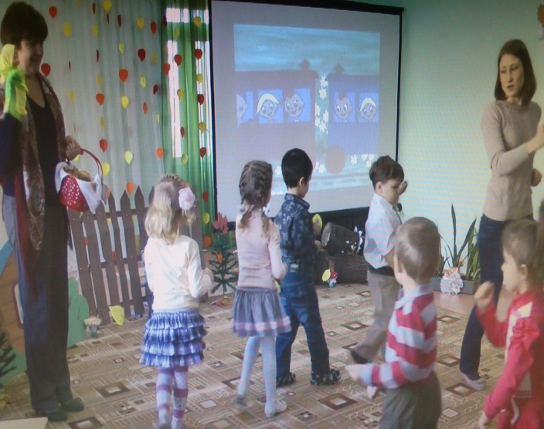Конец!

САМОАНАЛИЗ

Сегодня была проведена непосредственно образовательная деятельность
в области «Музыка» с интеграцией других образовательных областей
«Социализация» (дети приобщались к элементарным общепринятым нормам
и правилам взаимодействия со сверстниками и взрослыми).
«Познание» (расширялось и уточнялось представление об окружающем мире,
умение наблюдать).
«Коммуникация» (дети поддерживали беседу)
«Художественное творчество» (развивалось эстетическое восприятие,
умение созерцать красоту окружающего мира).

Цель НОД: Развитие музыкально-художественной деятельности посредством:
-песенного творчества
-музыкально-ритмических движений
Задачи:
Создать творческое художественное пространство, которое способствует
- активизации эстетических переживаний, эмоционального воображения,
- ассоциативных представлений ребенка.
Воспитывать пластическую культуру движений, выразительность движений,
умения перевоплощаться, согласовывать музыку с движением.

Умение выполнять движения, в соответствии с текстом песен; способствовать привитию навыка подпевания (пения) без напряжения в одном темпе, слушая
других; формировать навык звукоподражания

- Накапливать определенный багаж образных действий.
Способствовать расширению кругозора, внимания, памяти, музыкального слуха.

Создать тёплую, радостную обстановку музыкально-игрового сотрудничества (ребёнок-педагог)
Перед проведением НОД с детьми была проведена предварительная работа:
- Рассматривание сюжетных картинок «Домашние животные,
«Транспорт», «Животные и их детёныши».
2. С детьми разучена пальчиковая песенка-игра «Бабушка Маруся»,
песня с движением «Кот Васька» (русская народная мелодия
обработка Г.Лобачёва, слова Н.Френкель),
песня « Тяв-тяв» (слова Ю.Разумовского, музыка В.Герчик).
3.Прослушивание в записи голоса домашних животных.

Музыкально-художественная деятельность — это способ взаимодействия
человека с музыкой.
Хочу отметить, что музыкально-художественный образ выражается комплексом всех музыкальных средств. Но в данном случае речь идет о песенном творчестве детей, и музыкально-ритмических движениях, то есть о музыкально-художественных образах, выраженных в мелодии и в движениях.
Мной была выбрана форма проведения НОД- музыкальная игра-путешествие
«В гости к бабушке Марусе», с помощью которой, на мой взгляд удалось
создать творческое художественное пространство, которое способствовало
эстетическим переживаниям, эмоциональному воображению,
ассоциативному представлению ребенка.

В НОД были включены разные этапы игры со сменой поз, переходом от
одного объекта к другому. Сопровождалась игра с подпеванием во время
ходьбы, дети перевоплощались то в кошечку, то в петушка,
выполняя имитационные движения и повадки животных
(воспитывалась пластическая культура движений, их выразительность, умения перевоплощаться, согласовывать ритм музыки с движениями).

В НОД было включено:

Музыкальное приветствие - является организующим началом;
активизируют музыкальную память, музыкально-слуховое внимание.

Музыкально-игровые упражнения, (песенки для развития слуха и голоса) –
развивают музыкальный слух, формируют чувство ритма у детей,
музыкальную память, активизируют развитие речи детей, позитивное
отношение к музыкально- ритмической деятельности, воспитывают
в игровой форме ощущение метроритмической пульсации в музыке.

Пальчиково-жестовые игры с пением способствуют укреплению мышечного аппарата, развитие моторики рук, активизация слуховой, зрительной и речевой памяти.

И в заключении Сюрпризный момент вызывает положительные эмоции,
чувство радости, хорошее настроение.

Содержание занятия было доступно детям, интересно, соответствовало возрасту.
Я считаю, что мы вместе с детьми достигли поставленной цели.

Общение с музыкой подарило детям радость!

